杭州电子科技大学 计算机网络 实验报告

|  |  |  |  |  |  |
| --- | --- | --- | --- | --- | --- |
| 姓名 | 黄茂祥 | 学号 | 22590502 | | |
| 组别 |  | 时间 | 2023/12/6 | | |
| 小组成员 |  | | | | |
| 实验名称 | 交换机VLAN的配置 | | | 序号 | 1 |

一、实验目的：

（1）理解VLAN的应用场景。

（2）掌握VLAN的基本配置。

（3）理解数据报跨越VLAN路由的原理。

（4）掌握多层交换网络连通的方法。

二、实验内容及原理：

交换机能有效隔离冲突域，但是由同一交换机相连的多台计算机仍处于同一个广播域，计算机仍有可能收到所有的数据帧，这将降低网络工作的效率，同时也会影响网络的安全。为了减少数据广播影响的范围，提高局域网安全性，可以使用虚拟局域网即VLAN技术把一个物理的LAN在逻辑上划分成多个广播域。同一VLAN的计算机间可以直接通信，而不同VLAN之间的主机不能直接通信。

在现实生活中经常会遇到主机需要跨越VLAN相互访问的需求。网络管理员可以使用不同的方法实现 VLAN间主机的互相访问，例如单臂路由技术。但是由于这种技术存在带宽、转发效率低等局限性，在实际应用中使用较少。

三层交换机在原有二层交换机的基础上增加了路由功能，同时数据不需要像单臂路由那样经过外部的物理线路进行转发，从而很好地解决了带宽限制的问题，为局域网设计提供了新的选择方案。

通过给 VLAN的网络层端口配置相应的IP地址，并开启路由功能，可使三层交换机具有路由转发功能，从而实现不同VLAN间的数据报转发。

三、实验设备及拓扑结构：

本实验模拟的是一个企业网络的场景。假设公司内网是一个大型局域网，层交换机SW2-1放置在一楼，一楼主要是市场部；二层交换机 SW2-2-放置在二楼，二楼主要是IT部门，但未来可能还有人事部迁入。由于交换机组成的是一个广播网络，它连接的所有计算机都可以直接通信。公司为了区隔不同的部门，规定只有同一部门的主机之间才可以通信，因此需要在交换机上划分不同的VLAN。在划分VLAN的基础上，通过原有的三层交换机SW3进行通信。实验拓扑如图1-13所示。

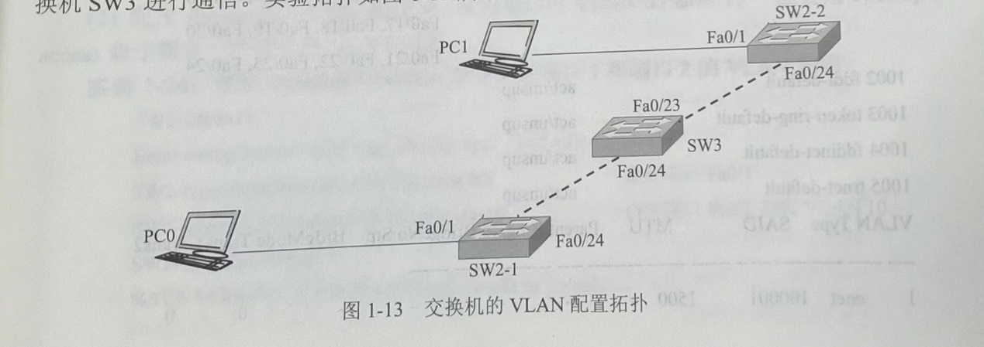

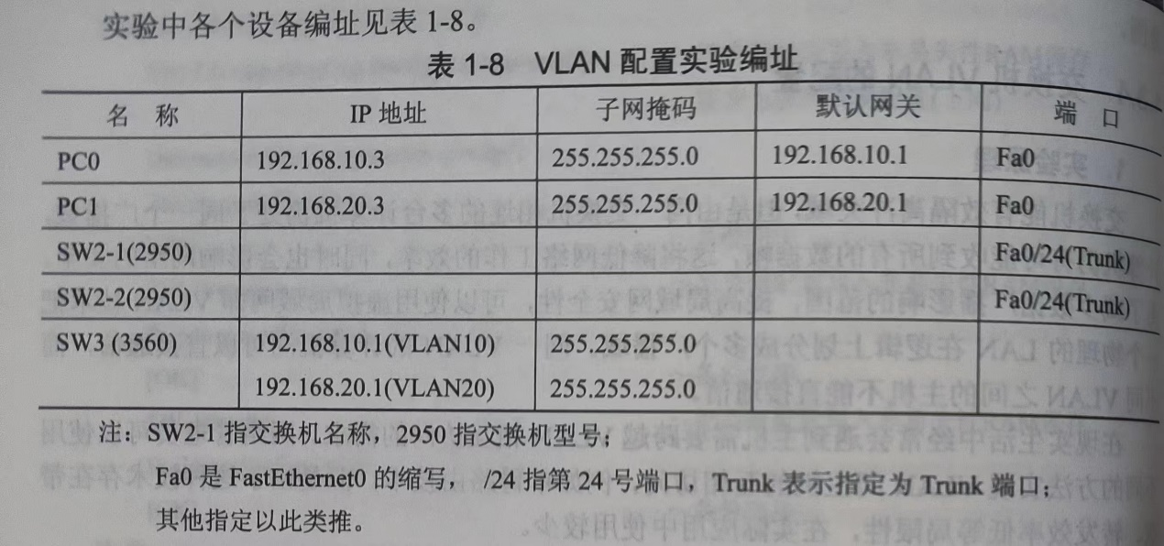

1. 实验过程及结果

1）基本配置

使用实验编址进行相应的设备命名和I地址配置，在此步骤中不要为交换机创建任何的VLAN。

2）二层交换机SW2-1上的配置过程

（1）创建VLAN。交换机启动以后，会自动创建一个默认的VLAN1，初始时所有端口都属于这个 VLAN。其余 VLAN 需要使用命令手工创建。使用命令 vlan 一次创建一个VLAN。

实例1-22：在二层交换机SW2-1上显示VLAN状况

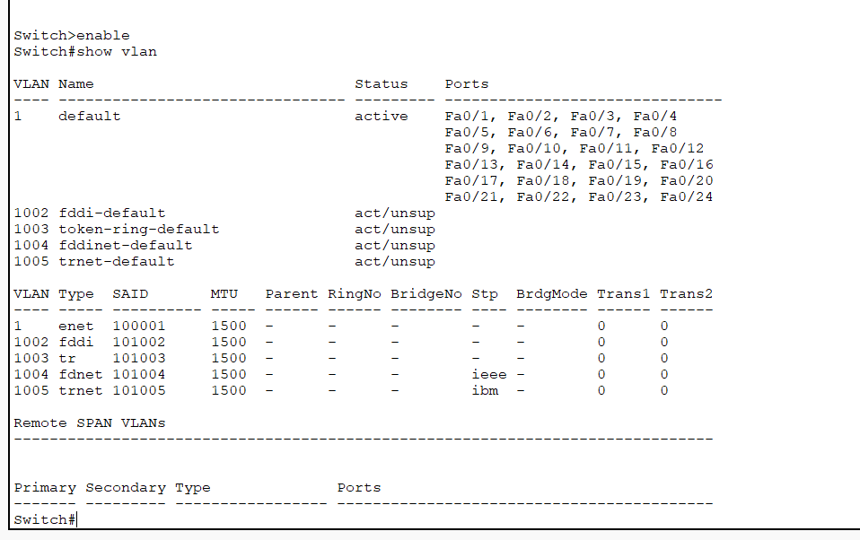

实例1-23：在二层交换机SW2-1上配置 VLAN10

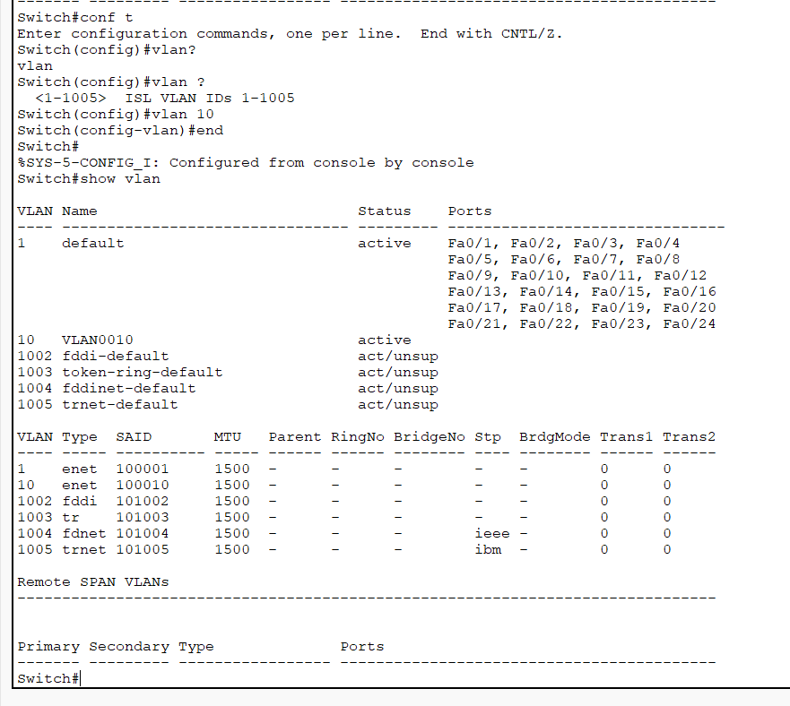

(2)配置Access 端口。默认情况下，所有端口的VLAN ID都是1。一般使用switchport access命令指定一个端口的VLAN归属。

实例1-24：使用switchport access命令配置端口1和端口2的VLAN归属

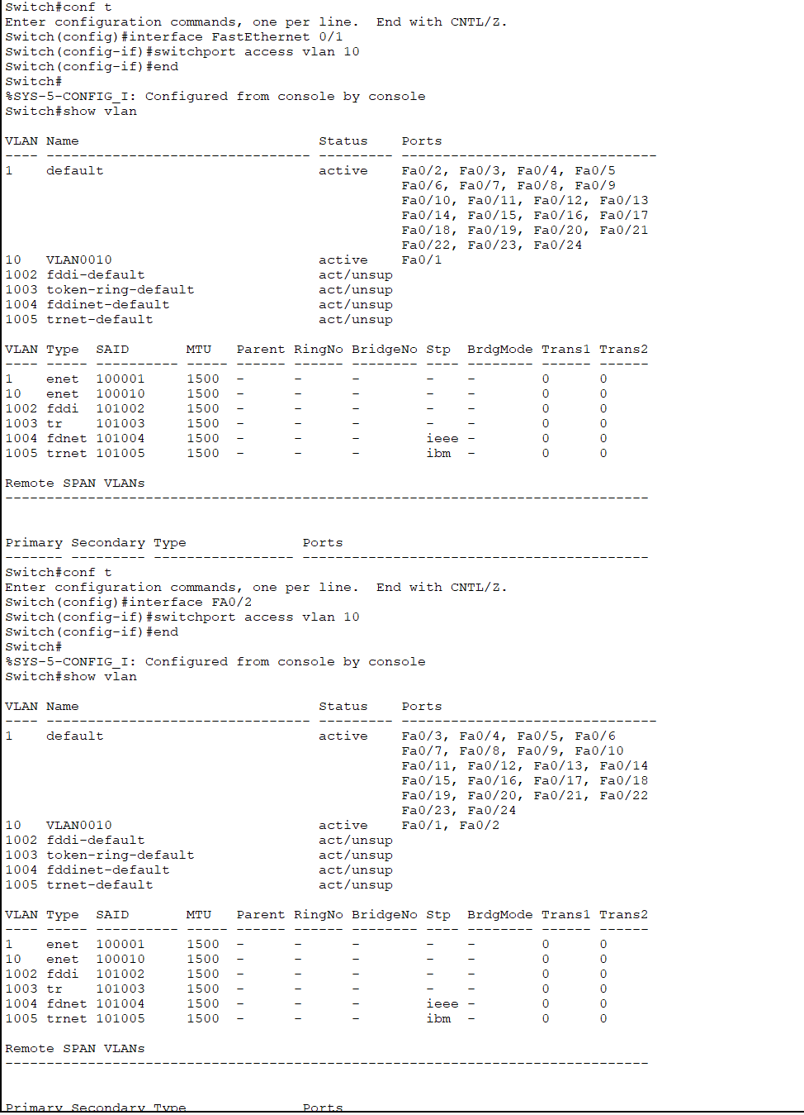

（3）配置结果检查。

同上图

（4）交换机Trunk端口配置。为了使VLAN的帧能跨越多台交换机传递，交换机之间互联的链路需要配置为干道链路(TrunkLink)。和接入链路不同，干道链路是用来在不同的交换机之间、交换机和路由器之间转发帧的，不属于具体的VLAN，可以转发所有的VLAN数据帧，也可以配置成转发指定的VLAN数据。

实例1-25：Trunk端口的配置

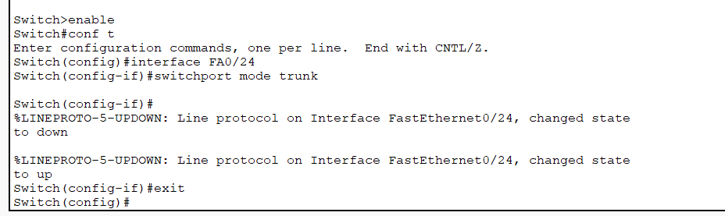

3）二层交换机SW2-2上的配置过程

二层交换机SW2-2上的配置过程与SW2-1类似。

（1）在SW2-2上创建VLAN。

（2）配置Access端口：使用switchport access命令配置端口1和端口2的VLAN归属。

（3）配置结果检查。

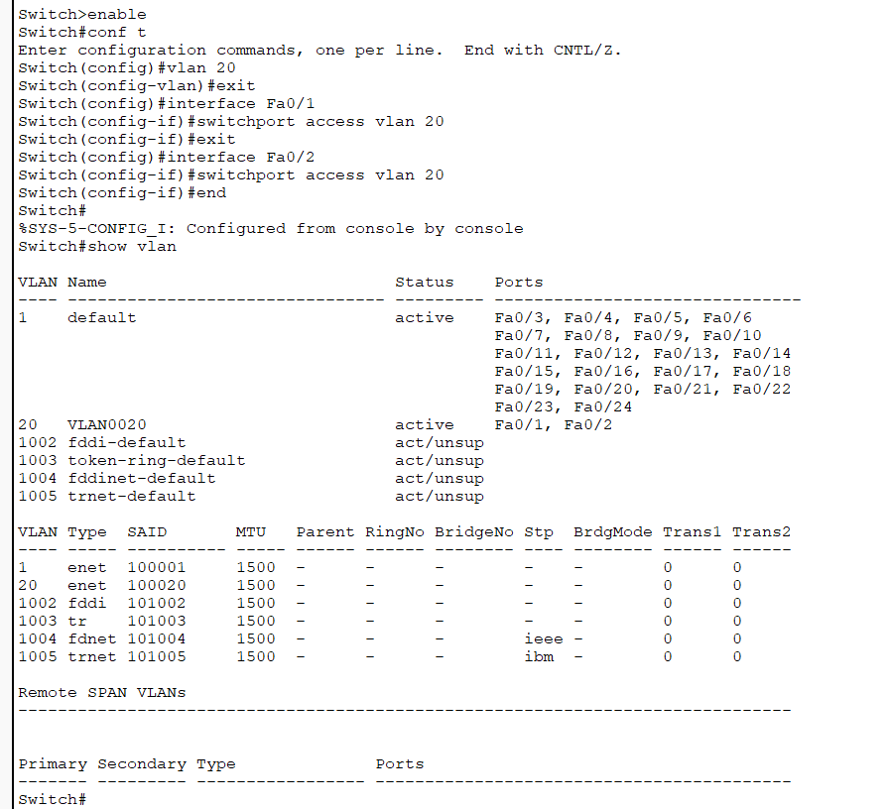

（4）交换机Trunk端口配置。

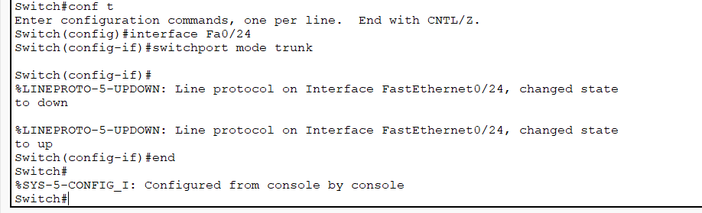

4）三层交换机SW3上的配置过程

（1）在SW3中创建 VLAN。

实例1-26：在三层交换机SW3中创建VLAN 10和VLAN20

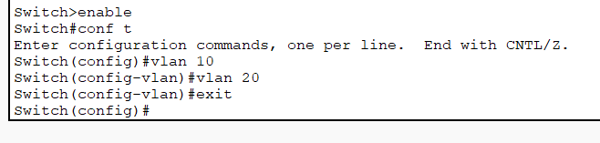

（2）在SW3上给VLAN配置IP地址。

实例1-27：在三层交换机SW3中为VLAN10和VLAN20端口指定IP地址

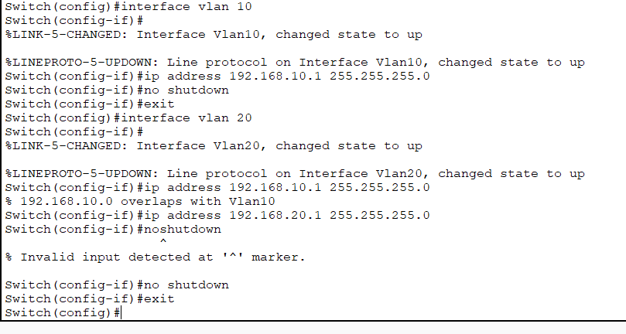

（3）SW3上配置 Trunk。

实例1-28：启用端口Trunk模式和IP路由

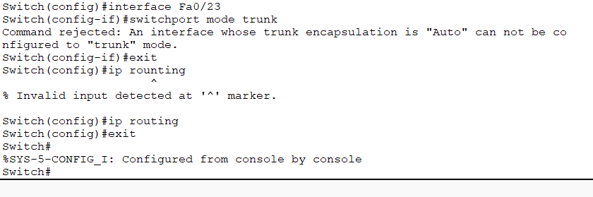

（4）VLAN间连接有效性的测试。

实例1-29：通过VLAN10中主机PCO检测VLAN10网关的连通性

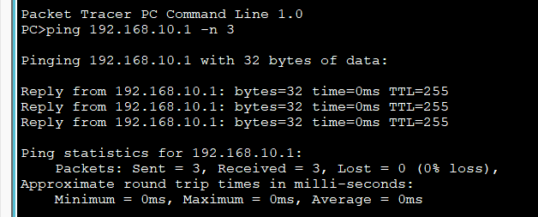

实例1-30：检测VLAN20网关的连通性

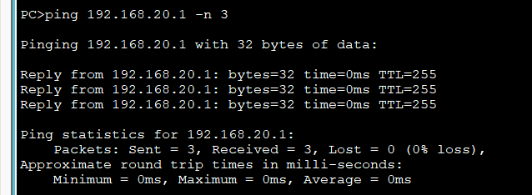

实例1-31：通过VLAN10中主机PCO检测VLAN20中主机PC1的连通性

